**Practica 1**

Manual de las clases y métodos utilizados en la construcción de la aplicación

Import:

Csv (Valores Separados por Comas), lo utilice para leer los archivos .inv y .mov



Para abrir el archivo guarde la dirección en una variable y usando el comando open para abrir mi archivo en modo lectura “r”. Con el comando csv.reader y utilizando el separador (delimiter) “;”



Clases:

Tengo una única clase que tiene argumentos como nombre, cantidad, precio y ubicación

Crear lista:

Mi lista la cree en el código general para poder utilizarla en todos mis métodos

Método inventario:

En este método se abre el archivo inicial .inv guardo la lectura de dicho archivo en mi lector, luego recorro con un for mi lector para guardar en variables mis instancias de mi clase, para poder guardar solamente el nombre que necesito de mi producto.

Creo una variable a la cual le agrego mis instancias y en mi lista guardo cuya variable.

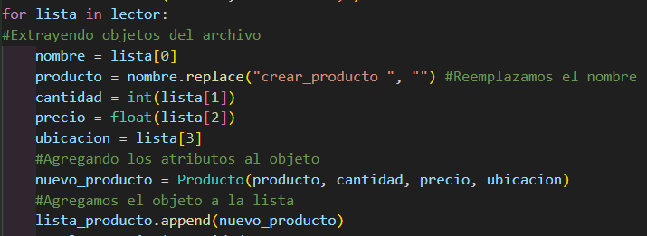

Método instrucciones:

Abro mi archivo .mov con el método ya visto solamente que en este lector tenemos 3 instancias. Luego creo un for para recorrer mi lista en lector y guardar mis instancias para luego comparar.

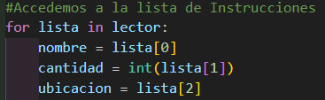

**Primera comparación:**

Si en mi instancia nombre aparece el texto “agregar_stock” reemplazara el nombre para guardar mi producto aquí mismo creamos una variable booleana inicia en “False”. Creo un for para recorrer mi lista en el mismo también un if donde comparo mi nombre y mi ubicación para agregar dicha cantidad a mi cantidad inicial, mi variable booleana se trasforma en “True”. Fuera de mi for creo un if para que mi variable booleana si es falso mencione un mensaje de error.

**Segunda comparación:**

Si en mi instancia nombre aparece el texto “vender_producto” reemplazara el nombre para guardar mi producto aquí mismo creamos una variable booleana inicia en “False”. Creo un for para recorrer mi lista en el mismo también un if donde comparo mi nombre y mi ubicación y aquí mi variable booleana se transforma en “True”, como se evaluó si el nombre y ubicación son idénticas creo un if para comparar segunda regla si mi cantidad es menor a la cantidad de lista for si lo es resta dicha cantidad a mi cantidad for. Fuera de mi if creo otro donde evaluó mi última regla si mi cantidad es mayor a la cantidad de lista for producirá un error de producto insuficiente. Fuera de mi for creo un if para que mi variable booleana si es falso mencione un mensaje de error.

Método informe:

Creo una variable archivo para poder guardar en dicha la ruta donde se creará mi archivo .txt con mi comando write escribo lo que contendrá mi archivo para que los productos se escriban en mi archivo recorro mi lista con un for dentro del mismo multiplico mi precio por cantidad para guardarlo en mi atributo total, luego escribo en mi archivo las instancias de mi lista. Para dar un salto de línea utilizo el carácter “\n”.

Método menú:

En este método es donde tengo mi menú y donde el usuario escogerá una opción correcta. Hay 4 opciones en mi menú

1. Cargar inventario inicial: accede a mi método inventario
2. Cargar instrucciones de movimientos: accede a mi método instrucciones
3. Cargar informe de inventario: accede a mi método informe
4. Salir: sale del programa

Creo mi variable entrada con el comando input para que guarde la opción que escoja el usuario. Comparo mi entrada con la opción 4 sino lo es pasara a un entonces dentro del cual accedo a las demás opciones.

Con un while si la entrada es diferente a opción 4, creo un if comparando entrada con la opción 1, si lo es entrada se transforma en una variable en blanco y accede a mi menu2, lo mismo para las demás opciones, si el usuario se equivoca de opción aparecerá un mensaje de error y le mostrará el mismo menú para escoger una opción correcta.

Método menú2:

Es una forma más abreviada de menú

